# Тестировка модуля ускорения GY-521 на плате Arduino Uno

Проверка подключения датчика ускорения к плате

Проверка проводиться следующим образом:

1. Подключаем провода по следующей схеме:

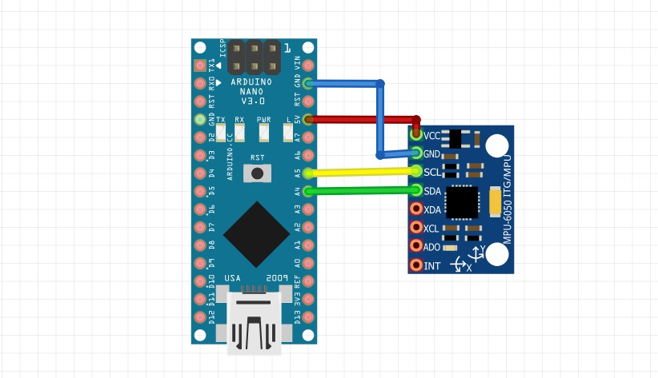

1. Загружаем программу проверки подключения которая пишется следующим образом:
2. #include <Wire.h> // Подключаем библиотеку Wire для работы с I2C
3. void setup() {
4. Serial.begin(115200); // Инициализируем последовательное соединение со скоростью 115200 бод
5. Wire.begin(); // Инициализируем I2C-соединение
6. Serial.println("Поиск I2C-устройств..."); // Выводим сообщение о начале поиска I2C-устройств
7. }
8. void loop() {
9. byte error, address; // Объявляем переменные для хранения ошибки и адреса
10. int devices = 0; // Счетчик найденных устройств
11. // Проходим по всем возможным адресам I2C (от 1 до 126)
12. for (address = 1; address < 127; address++) {
13. Wire.beginTransmission(address); // Начинаем передачу на текущий адрес
14. error = Wire.endTransmission(); // Завершаем передачу и получаем код ошибки
15. // Если ошибки нет (error == 0), значит устройство найдено
16. if (error == 0) {
17. Serial.print("Найдено устройство на 0x"); // Выводим сообщение о найденном устройстве
18. Serial.println(address, HEX); // Выводим адрес устройства в шестнадцатеричном формате
19. devices++; // Увеличиваем счетчик найденных устройств
20. }
21. }
22. // Если не найдено ни одного устройства, выводим соответствующее сообщение
23. if (devices == 0) Serial.println("Устройства не найдены!");
24. delay(5000); // Ждем 5 секунд перед повторным сканированием
25. }

У данной программы всего может быть два вывода:   
Первый вывод **‘Устройства не найдены!’** , в таком случае надо попробовать посмотреть повнимательнее подключение SCL, SDA  
Второй вывод это **0x68** (или **0x69**, если подтянут AD0 к VCC)

**При проверке в Serial Monitor не забудьте выбрать 115200 baud**

Изображение выглядит как текст, снимок экрана, программное обеспечение, Мультимедийное программное обеспечение

Контент, сгенерированный ИИ, может содержать ошибки.

Проверка чтения данных

1. Подключаем провода по схеме из предыдущей проверки
2. Загружаем программу для вывода наклона датчика
3. #include <Wire.h>
4. #include <math.h>
5. const int MPU_ADDR = 0x68; // I2C-адрес MPU-6050
6. void setup() {
7. Serial.begin(115200);
8. Wire.begin();
9. // Выводим MPU-6050 из режима сна
10. Wire.beginTransmission(MPU_ADDR);
11. Wire.write(0x6B); // Регистр управления питанием
12. Wire.write(0);    // Устанавливаем 0 (активный режим)
13. Wire.endTransmission();
14. Serial.println("MPU-6050 инициализирован.");
15. }
16. void loop() {
17. int16_t accelX, accelY, accelZ;
19. // Читаем данные акселерометра
20. Wire.beginTransmission(MPU_ADDR);
21. Wire.write(0x3B); // Начальный регистр акселерометра
22. Wire.endTransmission(false);
23. Wire.requestFrom(MPU_ADDR, 6, true); // Читаем 6 байт
24. accelX = (Wire.read() << 8) | Wire.read();
25. accelY = (Wire.read() << 8) | Wire.read();
26. accelZ = (Wire.read() << 8) | Wire.read();
27. // Преобразуем в g (ускорение в единицах g)
28. float Ax = accelX / 16384.0;
29. float Ay = accelY / 16384.0;
30. float Az = accelZ / 16384.0;
31. // Вычисляем углы наклона (Roll, Pitch) в градусах
32. float roll  = atan2(Ay, Az) * 180.0 / PI;
33. float pitch = atan2(-Ax, sqrt(Ay * Ay + Az * Az)) * 180.0 / PI;
34. // Вывод данных
35. Serial.print("Roll (X): "); Serial.print(roll);
36. Serial.print(" | Pitch (Y): "); Serial.println(pitch);
37. delay(50);
38. }
39. //x - наклон (Влево/Вправо)
40. //y - наклон (Вперед/Назад)

При желании можно поменять в 47 строчке частоту вывода информации в функции delay();

**При проверке в Serial Monitor не забудьте выбрать 115200 baud**

Изображение выглядит как снимок экрана, текст, программное обеспечение, Мультимедийное программное обеспечение

Контент, сгенерированный ИИ, может содержать ошибки.

**ПРИ РОВНОМ ПОЛОЖЕНИИ ДАТЧИКА МОГУТ БЫТЬ НЕБОЛЬШИЕ СКАЧКИ В +- ЕДИНИЦУ**

**Результат проверки должен быть следующим:**

1. Результаты проверки модуля показали, что вне зависимости от того в каком положении он был запущен он показывает градусную меру относительно поверхности земли
2. Результат проверки показал, что данные X и Y меняются асинхронно